广东省汕头市潮阳实验学校2025-2026学年度第二学期九年级历史中考第一次摸底反馈训练题

一、单选题
1．2025年度国内十大考古新闻之一的“云南甘棠箐遗址发现30万年前木器”，刷新了我们对旧石器时代人类技术能力的认识。这一重要发现实证了当时古人类已掌握的一项核心技能是（ ）
A．陶器烧制技术 B．木器制作加工 C．农业种植生产 D．青铜冶炼铸造
2．据先秦重要典籍《左传》记载：“昔天子班贡，轻重以列，列尊贡重。”这反映的西周政治制度是（ ）
A．科举选官制 B．分封制 C．行省中央制 D．郡县集权制
3．据《史记·商君列传》记载，商鞅变法规定“为田开阡陌封疆，而赋税平”。此项变法措施，实质上确立了中国古代一项长期延续的基础性制度是（ ）
A．土地私有制度 B．郡县普遍推行 C．科举选拔人才 D．行省管理地方
4．观察《赤壁之战示意图》及相关信息判读，图中的河流“江水”是如今的（ ）
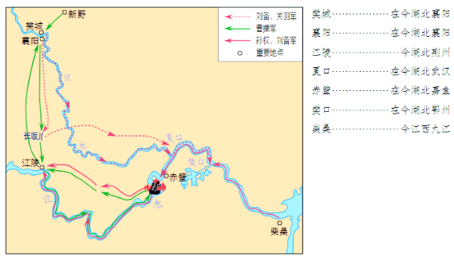
A．珠江 B．黄河 C．长江 D．淮河
5．在隋唐都城，居民区“坊”与商业区“市”四周皆筑有高墙，坊门、市门定时启闭，并有专人管理。这种将城市空间进行严格分隔与管理，深刻影响居民日常生活的制度被称为（ ）
A．坊市制度 B．三省六部制 C．一条鞭法 D．科举选官制
6．1987年，陕西法门寺唐代地宫出土了多件具有鲜明伊斯兰风格的琉璃器。这些文物作为珍贵的历史实物，最直接有力地证明了唐代社会具有的典型特征是（ ）
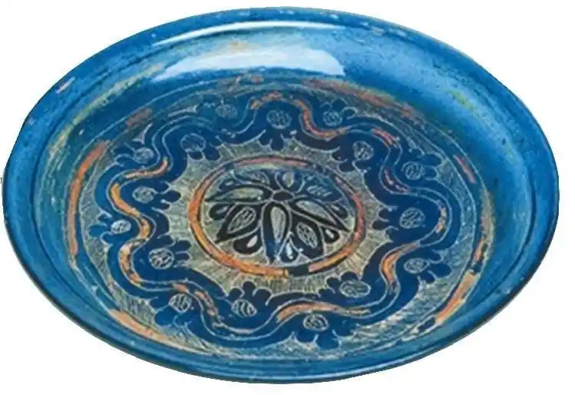
A．民族分化隔离 B．思想文化控制 C．重农抑商政策 D．对外开放交流
7．据《宋史·杨业传》记载，杨业兵败被俘后，叹息曰：“上遇我厚，期讨贼捍边以报，而反为奸臣所迫，致王师败绩，何面目求活耶！”乃不食，三日死。后世以“杨家将”故事对其世代传颂，主要意在弘扬（ ）
A．藩镇割据思想 B．农耕安民主张 C．忠烈报国精神 D．商贸致富观念
8．某同学在整理“郑和下西洋的背景与条件”时，绘制了如图的思维导图。他将“明朝国力强盛”设为中心主题，并延伸出多个分支。在“技术保障”这一分支下，最能体现其核心条件的是（ ）
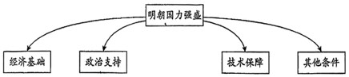
A．发达农业经济 B．开放对外政策 C．巨大财政支撑 D．先进造船水平
9．《清实录》记载，乾隆皇帝在平定准噶尔部后“谕令称：‘于伊犁地方设立将军，统辖天山南北路事务。’”此项举措对清朝最重要的历史意义在于（ ）
A．促进满汉通婚 B．扩大海上贸易 C．引进西方科技 D．巩固西北边疆
10．19世纪中期中国、法国和英国均在君主统治下。此时中国社会最主要的历史特征是（ ）
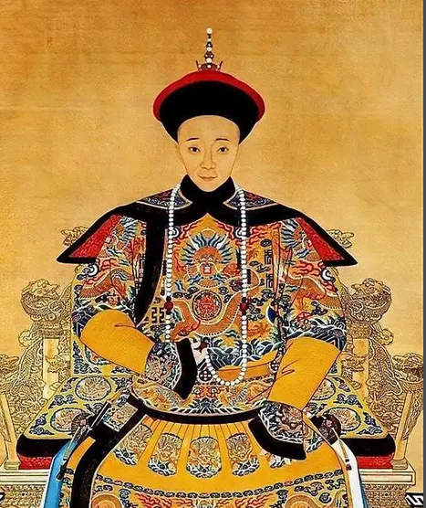 | 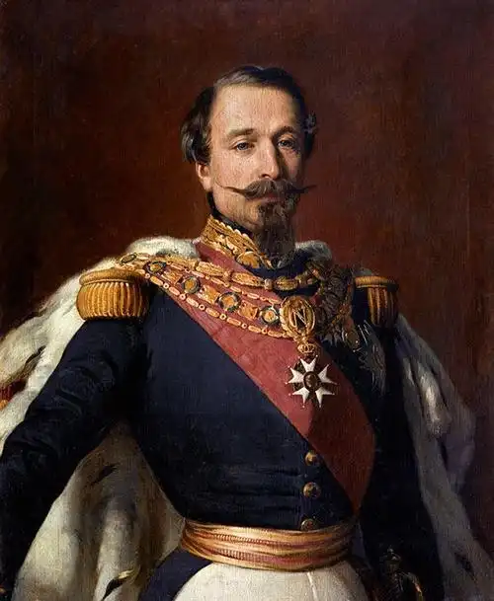 | 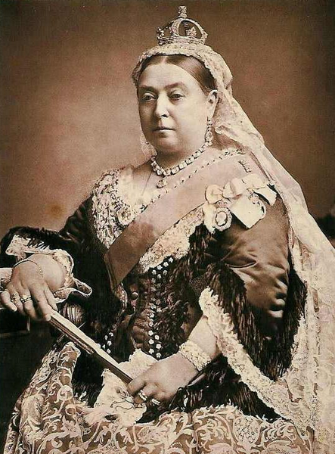
清朝咸丰皇帝  (1851—1861年) | 法国拿破仑三世  (1852—1870年) | 英国维多利亚女王  (1837—1901年)
A．被动融入世界 B．主动对外开放 C．引领工业革命 D．实行君主立宪
11．观察根据《日本外交文书》等史料整理的下图，它反映了1895年至1898年间中国某一重要资金的支付情况。请结合所学知识判断，该折线图最可能展示的是（ ）
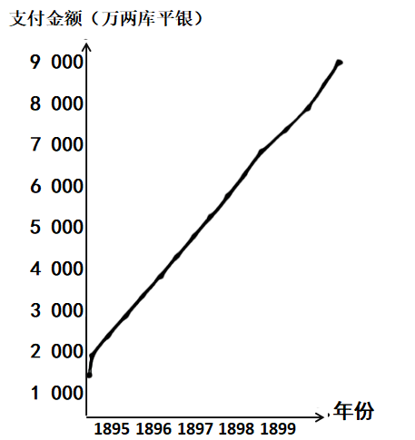
A．清廷支付对日战争赔款 B．清廷筹措赔款的外债
C．列强在华设厂初期投资 D．清廷付日赎辽费
12．孙中山在《民报》发刊词中明确阐述：“今者中国以千年专制之毒而不解……诚可举政治革命、社会革命毕其功于一役。”这一主张最集中体现了他革命思想的核心是（ ）
A．民族主义 B．民权主义 C．民生主义 D．民主主义
13．《每周评论》在五四运动期间报道：“学生罢课，商人罢市，工人罢工，学界商界工界均联合一致。”这一报道最直接地反映了五四运动的显著特点是（ ）
A．反帝爱国 B．思想启蒙 C．群众参与 D．学生领导
14．黄镇先生被周恩来总理称为“红色漫画家”。他在长征路上边走边画，用漫画记载了长征。下图是黄镇先生所画红军过草地的情景。其体现的长征精神是（ ）
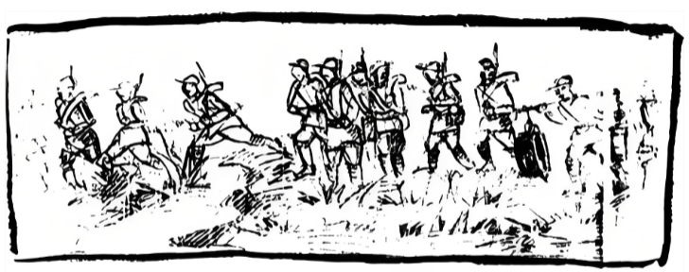
A．民主科学 B．改革创新 C．实事求是 D．积极乐观
15．西安事变和平解决后，周恩来同志曾评价：“这(事变的解决)是中国历史转折点的胜利。”这一“转折”最直接、最重要的体现是（ ）
A．国共两党长达十年的内战正式宣告终结
B．中国共产党获得了合法地位与领导权
C．蒋介石承诺立即发动全国力量对日作战
D．抗日民族统一战线得以初步建立起来
16．1948年底，毛泽东在为新华社撰写的题为《将革命进行到底》的新年献词中宣告：“中国人民将要在伟大的解放战争中获得最后胜利，这一点，现在甚至我们的敌人也不怀疑了。”这一论断反映了人民解放战争的根本目标是（ ）
A．进行战略防御 B．实施土地改革 C．夺取全国政权 D．争取国际调停
17．民国时期，上海《良友》画报上刊登了一幅照片说明：“近日沪上女子时兴之旗袍，袖口渐窄，腰身收紧，显人挺拔之姿，实为中西服饰合璧之新式样。”这一记载最直接反映了当时社会生活的变迁趋势是（ ）
A．追求个性解放 B．全盘西化 C．简化传统服饰 D．流行艺术摄影
18．2025年正值中国人民志愿军抗美援朝出国作战75周年，多部相关电影引发观影热潮。在纪实电影《我的身后是祖国》中，老战士沈金水回忆战斗时坚定地说：“身后就是祖国，就是家乡的亲人，怎么能让敌人过去！”同时，故事片《志愿军：浴血和平》也全景式地展现了这场“立国之战”。这些电影作品共同提醒我们，中国人民进行抗美援朝战争最根本的目的是（ ）
A．保家卫国 B．捍卫和平 C．践行道义 D．发扬精神
19．下表展示了改革开放后中国部分年份的国内生产总值(GDP)数据。其最直接有力地证明了改革开放政策使中国（ ）
年份 | 中国GDP(亿美元)
1978 | 约1500
1990 | 约3600
2000 | 约12100
2010 | 约61000
2020 | 约147000
2023 | 约178000
(注：为统一比较，表中数据均按当年平均汇率换算为美元，来自世界银行及中国国家统计局公开数据。)
A．经济实力持续增强 B．成为世界科技强国
C．实现共同富裕目标 D．完成统一大业进程
20．人民海军航空兵的发展史，是技术与思想相互塑造的缩影。从昔日“海空卫士”王伟驾驶歼-8Ⅱ守卫海疆，到今天航母舰载机飞行员驾驶歼-15翱翔大洋，不仅是战机平台的代际跨越，更是海军军事战略思想从“近海防御”向“近海防御与远海护卫相结合”深刻转变的生动体现。这一历史进程，最能说明新中国军事现代化发展中一个至关重要的辩证关系是（ ）
A．军事技术决定战略思想 B．实战需求检验建设成果
C．人员素质保障装备效能 D．战略思想与技术发展相互牵引
21．世界四大文明古国(古埃及、古巴比伦、古印度、古中国)的诞生和发展，与其所处的独特地理环境息息相关。下表将地理环境与文明特征进行匹配。据此可知，对塑造各早期文明最核心的政治或文化特征产生了普遍而深刻影响的地理要素是（ ）
文明古国 | 主要地理环境特征 | 受此影响产生的典型文明特征(举例)
古埃及 | 尼罗河定期泛滥，带来肥沃淤泥，两岸沙漠环绕 | 形成了精确的历法(太阳历)，强大的中央集权政府用于组织治水，以及“复活”信仰(依赖自然的循环)
古巴比伦 | 幼发拉底河与底格里斯河不定期泛滥，需依赖复杂水利 | 产生了严密、成文的《汉谟拉比法典》来规范社会，并发展了发达的数学与天文观测
古印度 | 印度河流域土壤肥沃，但气候湿热，河流同样泛滥 | 产生了严格的种姓制度来组织复杂的社会分工，并催生了关注轮回与超越的宗教(如婆罗门教、佛教)
古中国 | 黄河、长江流域，土壤肥沃但洪水灾害频繁 | 形成了以集体协作治水为核心的早期国家形态，以及强调秩序、和谐与祖先崇拜的宗法文化
A．广阔的无边海洋 B．肥沃的大河流域
C．高耸的山脉屏障 D．干旱的沙漠环境
22．一位中世纪欧洲学者这样描述一个典型庄园：“领主自营地与农奴份地交错分布；庄园内有果园、鱼塘、磨坊和面包房；农奴每周需在领主土地上劳动数日，并向领主缴纳自家产的谷物、禽蛋。”这段记载最能说明西欧庄园经济的显著特点是（ ）
A．教会控制经济 B．发达商品经济 C．自给自足经济 D．种植园式经济
23．文艺复兴时期的学者“不再满足于仅仅复述古人的知识，而是像同时代的炼金术士试图转换物质那样，致力于转换古典思想，使其在新时代焕发活力”。同时期，也有学者将化学从炼金术的神秘主义中剥离，走向基于观察与实验的早期科学。如果用一个化学概念来类比这一时期人文与科学领域共同发生的根本性变革，最贴切的是（ ）
A．化合反应，加速复兴 B．置换反应，转换内核
C．分解反应，剖析古典 D．元素守恒，保持传统
24．《人权宣言》第一条明确宣告：“在权利方面，人生来是而且始终是自由和平等的。”这一纲领性条款最集中体现了指导法国大革命的（ ）
A．自由平等原则 B．公共意志至上 C．三权分立学说 D．法律保障精神
25．下图是展示工业革命演进过程的时序示意图。其主要揭示了工业革命发展历程的基本特征是（ ）
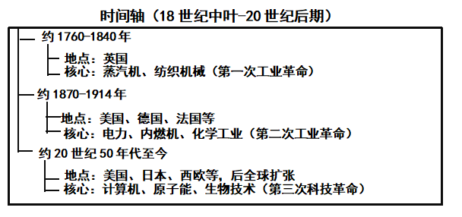
A．技术线性替代 B．市场体制决定 C．英国单一主导 D．时序地域扩展
26．19世纪中后期，面临相似的外部冲击，日本和中国分别开展了明治维新和洋务运动。两者最根本的差异在于其指导思想的不同，前者旨在“全面变革”，而后者坚持“技术修补”，这导致了两国近代化道路的截然不同。这一根本差异，最准确地说是（ ）
A．起始时间 B．对外态度 C．变革决心 D．经济成就
27．下图是美国在第一次世界大战中角色转变的示意图。这可用于说明美国（ ）
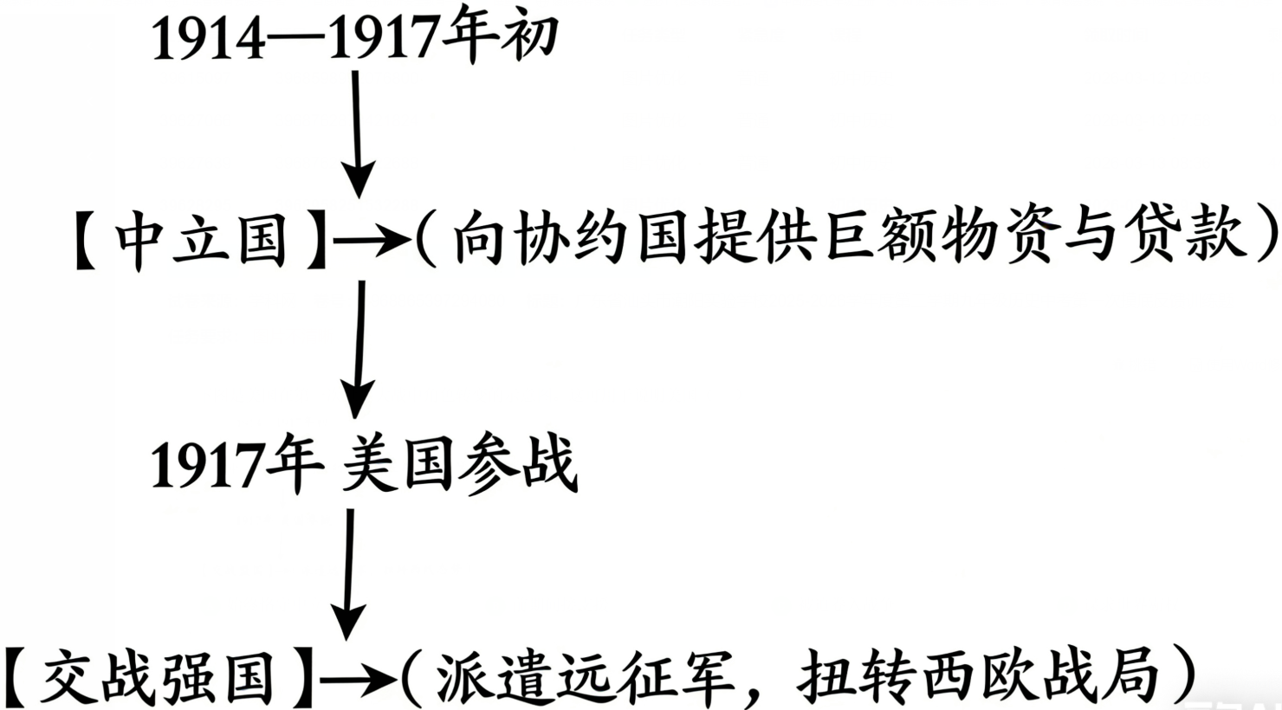
A．始终恪守中立 B．前期间接支援 C．被迫卷入战争 D．谋求世界霸权
28．二战结束后不久，英国前首相丘吉尔在美国发表演说，声称“从波罗的海的什切青到亚得里亚海边的里雅斯特，一幅横贯欧洲大陆的铁幕已经降落下来”。他所谓的“铁幕”实质上是指（ ）
A．欧洲重建的分界线 B．美苏阵营的隔离界限
C．北大西洋的防御前线 D．国际联盟的管辖范围
29．下图展示了二战后殖民地人民解放斗争浪潮中的一种典型现象，主要揭示了这一时期民族解放运动的（ ）
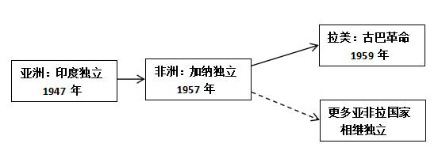
A．军事政变主导 B．和平谈判主导 C．连锁反应影响 D．外部援助决定
30．有学者观察指出，当今世界不同地区正以“不同的时间节奏”发展：亚洲充满创新活力，被视为“生活在未来”；而一些发达地区则面临增长停滞。这种现象最深刻地揭示了当代世界（ ）
A．经济格局东升西降 B．政治多极化加速
C．安全风险不断加剧 D．文化融合加深

二、综合题
31．为探究五谷和杂粮的演变历史，某班同学开展项目化学习，请你参与完成。
【项目名称】五谷丰登·杂粮简史
【项目目标】通过分组搜集探究资料，感受始终流淌在中华民族的文化血脉中对农业生产和五谷丰登的重视，通过五谷和杂粮的演变历史，认识中国的农业发展史亦是一部文化交流史。
【项目任务】
任务一 一组同学以“五谷溯源”为主题，搜集史料中的五谷资料。
史料 | 出处
“稻稷麦豆麻。” | 《楚辞·王逸注》
“麻黍稷麦豆” | 《周礼·天官·疾医》注
“五谷则麻菽(大豆)麦稷黍，独遗稻者，以著书圣贤，起自西北也。” | 《天工开物》
“谷，稷也，名粟。谷者，五谷之总名，非止谓粟也。然今人专以稷为谷，望俗名之耳。” | 《齐民要术·种谷篇》
(1)根据第一组同学所搜集到的材料，说出“五谷”分别指什么，并说明理由。
任务二 二组同学以“双向奔赴·中西交流”为主题，整理了部分“舶来”后被本土化的杂粮农产品资料。
 | 玉米 | 马铃薯 | 甘薯
国外记载 | 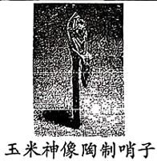制作于7—10世纪的墨西哥。现藏于美国大都会艺术博物馆 | 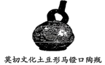制作于1—2世纪。现藏于秘鲁考古学、人类学历史学国家博物馆 | 在秘鲁发掘的古墓中，发现了距今八千年前的红薯块根，最大的块根约7.5厘米，中部膨大。——《话说红薯》
本土化记载 | “未有穗如稻而非实，实如塔，如桐子大，生节间，花垂红绒在塔末，长五六寸，三月种，八月收。”——嘉靖三十九年(1560)的《平凉府志》 | “土豆绝似吴中落花生及香芋，亦似芋，而此差松甘。”——《长安客话》(万历年间) | “1593年，闽省荒灾，朝廷遂遣派大臣至邻岛吕宋搜寻救荒作物，……咸以甘薯为荐，乃于1594年输入栽培，……”——《中国几种农作物之来历》
(2)根据二组同学搜集到的资料并结合所学知识，指出最初作为“杂粮”的玉米、马铃薯、甘薯是何时引进中国的，分析其引进之后对于中国的影响。
任务三 三组同学以“五谷之变”为主题，搜集了不同时期五谷的地位体现。
“人非土不立，非谷不食……五谷众多，不可一一祭也……稷，五谷之长故封稷而祭之也。”——《白虎通义·社稷》
江浙地区“二月二吃糕”、华北地区“添仓节”
麦芽与发芽的小米相同，均入药，有强健脾胃、消食化积的功用。——《本草纲目》“粳米入脾、胃、肺三经，补脾精，化胃气，培土和中，分清泌浊，生津而止燥渴，利水而通热淋”
——《长沙药解》
《中国居民膳食指南(2022)》明确要求，每天应当食用50—150克的全谷物。
(3)根据三组同学搜集的资料，概括五谷地位变化的表现。
32．故宫文物南迁是世界战争史上规模最大、历时最长的文物大迁徙，其历程是中华民族文化抗战的壮丽史诗。阅读材料，完成下列要求。
材料一 南迁决策引发的社会争议
当时对故宫文物南迁并非万人一心，而且意见分歧很大，主要有两派意见：一派主张大转移，另一派则反对。主张派认为，国土散失可以有日收复，如果文物被毁于战争，那将是千古罪事，不可再生，这些都是中国古文明的结晶，如果这般行事，将无颜面对后代的子子孙孙。不久前的八国联军火烧圆明园就是个惨痛的前车之鉴。古文物如果遭到焚毁或者被劫掠，都是不可挽回的巨大悲剧。反对派的意见是，北平正人心惶惶，运走这么一大批文物无疑是向老百姓宣告，国民政府即将弃北平以至整个华北，对稳定民心、共同御敌很不利。国土都不保了难道还要急于去力保这些文物吗?人民、领土、文物哪个重要哪个次要?
——人民网《故宫文物转移之争》
材料二 西迁路上的艰险守护
“古物西迁”先后分三路，通过各种交通方式，最终汇聚到四川。
路线 | 过程
南路 | 1937年8月第一批西迁古物由南京沿江运到汉口，再用火车运往长沙的湖南大学图书馆；次年因日军西侵，古物又经桂林转移到贵阳，离开长沙后一个月，湖南大学图书馆即被日军飞机炸为平地
中路 | 1937年11月第二批西迁古物由南京沿江先运到汉口，后运到宜昌，再分批倒换小轮船，于1938年5月运到重庆；1939年因重庆屡遭日军狂轰滥炸，中路古物先被转移到宜宾，最终运抵乐山存放
北路 | 1937年12月，第三批西迁古物用火车从南京经郑州运往宝鸡，在郑州火车站险遭日机轰炸；次年因潼关面临日军威胁，又运往汉中；不久日军轰炸汉中，古物先转移到成都，1939年最终运抵峨眉存放
——段勇《国宝大迁徙：民族文化遗产保卫战》
材料三 文物的最终分流与回归
抗日战争胜利后，分散在四川的文物先集中至重庆，并于1947年全部东归南京。此后，国内局势发生重大变化，“1948年，故宫博物院的理事长翁文灏，理事王世杰、朱家骅、杭立武、傅斯年、徐鸿宝、李济等在南京翁文灏公馆商讨，决议挑选故宫、中央博物院筹备处存南京的文物运往台湾(注：材料中的‘台湾’指中国台湾地区，下同)。从1948年12月起，分三批将文物运到台湾。”而留存南京的大部分文物，在新中国成立后获得了不同的命运：“这批文物的绝大部分于1950年、1953年和1958年分三次返回故宫博物院，剩余文物仍存南京。”
——故宫博物院《南迁文物回归故宫》专题
(1)根据材料一，分别指出当时社会对于文物南迁的两种对立观点的核心出发点。
(2)阅读材料二，概述故宫文物西迁的主要特点，并结合所学知识，分析这些特点与当时中国抗日战争形势之间的直接关联。
(3)根据材料三并请结合时代背景，谈谈你对这一历史现象的看法，可从文物保护、国家命运、文化遗产等角度阐述。
33．体育事业发展促进人类文明进步。阅读材料，完成下列要求。
材料 2024年夏季奥林匹克运动会在法国巴黎举行，成为继伦敦后第二座有幸三次举办夏季奥运会的城市。以下是巴黎三次举办奥运会的情况以及我国期间参与奥运会情况：
时间 | 奥运会简介 | 中国参与情况
1900年第2届夏季奥运会 | 当时巴黎正全力以赴准备世界博览会，对奥运会并没有表现出什么兴趣。结果，这届奥运会完全成为博览会的附属。本届奥运会因经济条件原因，并无开幕式，组委会借用位于巴黎市郊原法国赛马俱乐部跑马场作为主体育场，观众席只有500个座位。 | 1894年筹备第一届奥运会时，国际奥委会便向中国发出了邀请。当时的清王朝因对奥运会不了解，没有答复。国内也没有太多报道第2届夏季奥运会的信息。
1924年第8届夏季奥运会 | 此时第一次世界大战已经过去6年，法国政府的财政并不富裕，加上1923年冬天塞纳河决堤，大洪水袭击巴黎。于是有人提出放弃这次主办权，让洛杉矶接替算了。后奥运组委会克服困难，终于筹集到400万法郎，用于兴建这届奥运会的主体育场。 | 1924年，中国有3名自行去参赛的网球选手，参加了这届奥运会的网球表演比赛，尽管他们在预赛时即被淘汰。但这却是中国人首次出现在奥运会的赛场上。1932年，美国洛杉矶第10届奥运会我国运动员仅刘长春一人。
2024年第33届夏季奥运会 | 本届奥运会从先进的体育设施到可持续的实践，巴黎奥运会正在为未来的奥林匹克运动会制定新的标准。奥运会的规模大，不仅以巴黎这座城市为中心，同时在马赛等地举行帆船比赛项目，《马赛曲》成为代表东道主的激昂旋律。 | 中国代表团以40金27银24铜共91枚奖牌位列第二，40枚金牌的成绩超越2012年伦敦奥运会39枚金牌的纪录，创造了新的境外参加奥运会最佳成绩。
——摘编自《国家人文历史》
(1)根据材料，概括法国巴黎举办夏季奥运会的变化。
(2)阅读材料，围绕“奥运会是历史变迁的窗口”为主题，提炼一个观点，并结合所学知识以及我国参加和举办奥运会的史实展开你的论述。(要求：论点明确，史论结合，论证合理，表达规范。)

《广东省汕头市潮阳实验学校2025-2026学年度第二学期九年级历史中考第一次摸底反馈训练题》参考答案
题号 | 1 | 2 | 3 | 4 | 5 | 6 | 7 | 8 | 9 | 10
答案 | B | B | A | C | A | D | C | D | D | A
题号 | 11 | 12 | 13 | 14 | 15 | 16 | 17 | 18 | 19 | 20
答案 | A | B | C | D | D | C | A | A | A | D
题号 | 21 | 22 | 23 | 24 | 25 | 26 | 27 | 28 | 29 | 30
答案 | B | C | B | A | D | C | B | B | C | A

1．B
【详解】A.陶器烧制技术出现于新石器时代（距今约1万年左右），而题干中“云南甘棠箐遗址”距今30万年属于旧石器时代，此时尚未掌握陶器烧制技术，错误。
B.题干明确指出该遗址发现了30万年前的木器，这一考古发现直接证实了当时古人类已掌握木器制作与加工的核心技能，符合旧石器时代人类的生产技术水平，正确。
C.农业种植生产是新石器时代的重要特征（距今约1万年前后），30万年前的旧石器时代人类以采集、狩猎为生，尚未出现原始农业，错误。
D.青铜冶炼铸造技术出现于原始社会末期至商周时期，远晚于旧石器时代，30万年前的古人类不可能掌握该技术，错误。
2．B
【详解】A.科举制诞生于隋朝，在西周时期并不存在，且题干内容与选官制度无关，错误。
B.“昔天子班贡，轻重以列，列尊贡重”体现了西周分封制下，诸侯根据爵位高低向周天子缴纳贡赋的等级秩序；同时，这种等级秩序又以宗法制的血缘亲疏为基础，二者共同构成了西周的政治制度核心，正确。
C.行省制是元朝的地方行政制度，与西周时期无关，错误。
D.郡县制形成于春秋战国时期，秦朝时在全国推行，西周时期并未实行郡县制，错误。
3．A
【详解】A.商鞅变法“为田开阡陌封疆”废除了旧的土地制度，以法律形式确立了封建土地私有制度，符合题干措施的实质，正确。
B.郡县制在秦朝统一后才普遍推行，且该措施与题干土地制度改革无关，错误。
C.科举制创立于隋朝，商鞅变法时期不存在科举选拔人才的制度，与题干无关，错误。
D.行省制度是元朝的地方行政制度，与商鞅变法无关，错误。
4．C
【详解】A.珠江流域主要位于华南地区，赤壁之战发生在长江流域，因此“江水”不是珠江，错误。
B.黄河流经中原等地，赤壁之战的战场在今湖北等长江流域区域，与黄河无关联，错误。
C.赤壁之战是东汉末年孙刘联军于长江赤壁一带大破曹军的战役，结合示意图中江陵（今湖北荆州）、夏口（今湖北武汉）等长江沿岸地点可知，“江水”为长江，正确。
D.淮河位于长江与黄河之间，流经皖苏等地，与赤壁之战的地理区域无关，错误。
5．A
【详解】A.题干描述的正是隋唐时期典型的坊市制度，坊是居民区，市是商业区，两者空间分离，受官府严格管控，正确。
B.三省六部制是隋唐的中央官制，与城市管理无关，错误。
C.一条鞭法是明朝的赋税制度，与题干时间和内容均不符，错误。
D.科举选官制是隋唐的选官制度，与城市管理无关，错误。
6．D
【详解】A.唐代实行开明的民族政策，并非民族分化隔离，该表述不符合史实，错误。
B. 材料未体现思想文化控制，且唐代思想文化相对开放多元，错误。
C.“重农抑商”是中国古代的国内经济政策，强调重视农业、限制商业发展，与题干中中外文化交流的内容无关，错误。
D.陕西法门寺出土的伊斯兰风格琉璃器，是唐代与阿拉伯等域外地区进行经济文化交流的直接物证，有力证明了唐朝对外开放、积极与世界文明交流互鉴的典型特征，正确。
7．C
【详解】A.藩镇割据是唐朝后期的地方分裂势力，与杨家将忠君报国的精神相悖，错误。
B.材料体现的是军事与爱国精神，与农耕安民无关，错误。
C.杨业“期讨贼捍边以报”，宁死不降，后世传颂“杨家将”正是为了弘扬这种忠君爱国、抵御外侮的忠烈精神，正确。
D.材料体现的是爱国精神，未涉及任何经济或商贸内容，错误。
8．D
【详解】A.发达农业经济，属于经济基础范畴，是郑和下西洋的经济条件，并非技术保障，错误。
B.开放对外政策，属于政治层面的对外政策，与技术保障无关，错误。
C.巨大财政支撑，属于经济或政治支持的范畴，不属于技术保障，错误。
D.先进造船水平，明朝先进的造船技术（如建造大型宝船）和航海技术是郑和下西洋能够顺利远洋航行的核心技术保障，符合题意，正确。
9．D
【详解】A.材料涉及的是新疆地区管理，与满汉通婚无关，错误。
B.伊犁位于西北内陆，和扩大海上贸易没有关联，错误。
C.设立伊犁将军是边疆管理举措，未涉及引进西方科技，比如洋务运动引进西方先进技术，错误。
D.平定准噶尔部后设立伊犁将军，统辖天山南北路，加强了对新疆地区的管辖，巩固了西北边疆，正确。
10．A
【详解】A.19世纪中期，中国经历了鸦片战争、第二次鸦片战争等列强侵略，被迫打开国门，签订不平等条约，开始被动卷入资本主义世界市场，正确。
B.此时中国是在列强武力逼迫下开放通商口岸，并非主动对外开放，错误。
C.引领工业革命的是英国，中国在工业革命中处于被动落后地位，错误。
D.中国清朝实行君主专制，并未实行君主立宪制，错误。
11．A
【详解】A.1895年《马关条约》规定，清政府需向日本支付白银2亿两赔款，另加3000万两“赎辽费”，合计2.3亿两，分8年付清。从1895年到1898年，清廷持续向日本支付这笔赔款，金额逐年累积递增，与图中1895-1899年支付金额持续上升、总量接近9000万两库平银的趋势完全吻合，正确。
B.清廷为筹措对日赔款确实举借外债，但外债是一次性或分批次借入，并非逐年持续累积支付，且外债总额与图中逐年递增的形态不符；同时外债是“借入”，并非题干中的“支付”行为，错误。
C.《马关条约》后列强虽开始在华设厂，但这类投资是分散、逐步的商业行为，不会形成1895-1898年如此集中且持续攀升的大额支付曲线，且与“日本外交文书”这一史料来源关联较弱，错误。
D.赎辽费为3000万两白银，且是一次性支付，无法形成图中长达数年、总量近9000万两的递增支付形态，错误。
12．B
【详解】A.民族主义的核心是“驱除鞑虏，恢复中华”，主要目标是推翻清朝满族贵族的统治，反对民族压迫，与题干中破除千年专制之毒的核心诉求不符，错误。
B. 民权主义的核心是“创立民国”，即推翻封建君主专制制度，建立资产阶级民主共和国，保障人民的民主权利。题干中“以千年专制之毒而不解……政治革命、社会革命毕其功于一役”，直接指向推翻专制、建立民主共和的目标，这正是民权主义的核心内涵，正确。
C.民生主义的核心是“平均地权”，主要关注土地问题和社会经济平等，旨在防止贫富分化，与题干中反对专制制度的政治革命主旨不符，错误。
D.“民主主义”并非孙中山三民主义的标准表述，三民主义为民族、民权、民生，错误。
13．C
【详解】A.反帝爱国是五四运动的性质与核心诉求，材料重点体现的是各界联合而非直接体现反帝爱国内容，错误。
B.思想启蒙是新文化运动的核心影响，与题干中罢课、罢市、罢工的联合行动无关，错误。
C.题干中“学生罢课，商人罢市，工人罢工，学界商界工界均联合一致”，直接体现了学生、商人、工人等不同阶层群众广泛参与五四运动，正确。
D.五四运动前期以学生为先锋，但后期工人阶级成为运动主力，且题干未体现“学生领导”，错误。
14．D
【详解】A.“民主科学”是新文化运动的口号，与长征精神无关联，错误。
B.“改革创新”是改革开放后时代精神的核心，长征处于土地革命时期，时间与内涵均不匹配，错误。
C.“实事求是”是毛泽东思想的精髓，侧重从实际出发、探求规律，题干中红军过草地的情景未直接体现这一精神内核，错误。
D.红军长征过草地时面临极端恶劣环境，黄镇以漫画记载长征体现红军面对艰难困苦仍保持积极心态与乐观态度，符合“积极乐观”的长征精神，正确。
15．D
【详解】A.国共两党长达十年的内战正式宣告终结的标志是1937年国民党中央通讯社公布的中共中央提交的《国共合作宣言》，错误。
B.1949年新中国成立前中国共产党属于在野党，国民党是执政党，该时期中国共产党并未获得领导权，错误。
C.1937年8月13日日本进攻上海，威胁南京，蒋介石承诺立即发动全国力量对日作战，错误。
D.西安事变的和平解决，揭开了“国共两党由内战走向合作抗日的序幕”，标志着抗日民族统一战线的初步形成，正确。
16．C
【详解】A.1948年的解放战争已进入战略进攻阶段，战略防御是解放战争前期的阶段特征，并非1948年的根本目标，错误。
B.土地改革是解放战争时期的重要经济政策，目的是调动农民参军参战的积极性，为解放战争提供保障，但它是服务于战争胜利的手段，并非人民解放战争的根本目标，错误。
C.1948年，解放战争胜局已定，毛泽东在献词中宣告“中国人民将要在伟大的解放战争中获得最后胜利”，这清晰表明解放战争的根本目标是推翻国民党反动统治，夺取全国政权，建立人民民主专政的新中国，正确。
D.中国共产党始终坚持独立自主解决中国革命问题，从未将“争取国际调停”作为解放战争的目标，且1948年战局已明朗，不存在以调停为目标的可能，错误。
17．A
【详解】A.民国时期的改良旗袍，“袖口渐窄，腰身收紧，显人挺拔之姿”，打破了传统服饰对身体的束缚，体现出女性对展现自我体态、追求个性解放的时代追求，正确。
B.题干指是针对服饰方面学习西方，没有体现出全方位，错误。
C.改良旗袍是对传统旗袍的创新改造，它在保留中式元素的同时融入西式剪裁，核心是风格与观念的革新，而非形式上的简化，错误。
D.《良友》画报刊登照片是传播载体，艺术摄影流行是现象而非社会生活变迁的本质趋势，与题干主旨无关，错误。
18．A
【详解】A.美国的侵略活动严重威胁中国的安全，抗美援朝战争的根本目的是保卫国家、守护家乡亲人，即保家卫国，符合史实，正确。
B.捍卫和平是抗美援朝的重要意义，但并非最根本的目的，根本目的是维护中国的国家安全，错误。
C.践行道义是抗美援朝的道义层面体现，但不是中国参战的根本出发点，根本目的是保家卫国，错误。
D.志愿军在战争中展现出诸多伟大精神，但“发扬精神”是战争过程中沉淀的成果，并非参战的根本目的，错误。
19．A
【详解】A.表格数据显示1978年至2023年中国GDP从约1500亿美元增长到约178000亿美元，经济规模持续大幅扩大，直接证明了经济实力持续增强，正确。
B.表格仅反映GDP数据，未涉及科技发展水平，无法得出“成为世界科技强国”的结论，错误。
C.共同富裕是长期目标，目前尚未完全实现，表格数据不能直接证明，错误。
D.表格反映的经济发展情况，未涉及国家统一问题，与完成统一大业无关，错误。
20．D
【详解】A.军事技术是战略思想形成的重要物质基础，但战略思想还受国家安全需求、国际环境等多种因素影响，并非由技术单方面“决定”，而题干强调的是技术与思想的相互塑造，错误。
B.题干核心是技术与思想相互塑造、战略思想转变，并未体现“实战需求检验建设成果”的逻辑。实战检验是建设后的验证环节，与题干强调的辩证关系不符，错误。
C.王伟驾驶歼-8Ⅱ的案例和驾驶歼-15的飞行员的案例体现了人员素质的重要性，但题干主旨是军事技术发展与战略思想转变的辩证关系，人员素质与装备效能并非题干要突出的核心辩证关系，错误。
D.新中国海军从“近海防御”向“近海防御与远海护卫相结合”的战略思想转变，牵引了航母、舰载机等先进军事技术的发展；同时，歼-8Ⅱ到歼-15的战机平台代际跨越，也为战略思想的转变提供了物质支撑，体现了战略思想与技术发展相互牵引、辩证统一的关系，正确。
21．B
【详解】A.广阔的无边海洋是海洋文明（如古希腊）的地理特征，四大文明古国均属于大河文明，与该地理要素无关，错误。
B.四大文明古国均诞生于肥沃的大河流域（尼罗河、两河流域、印度河、黄河长江流域），大河流域的水文、土壤等条件深刻影响了各自的政治、文化特征，是塑造早期文明的核心地理要素，正确。
C.高耸的山脉屏障并非四大文明古国的共同地理环境特征，表格中也未体现其对文明特征的核心影响，错误。
D.干旱的沙漠环境仅为古埃及的局部地理特征，并非四大文明古国的普遍地理要素，无法对各文明产生普遍深刻影响，错误。
22．C
【详解】A.材料中完全没有提及教会在庄园中的角色，也没有描述教会对土地、生产或收成的控制，错误。
B.没有提到市场、商人、货币交易或对外贸易，错误。
C.材料中庄园里有果园、鱼塘、磨坊、面包房，说明生产生活所需大多可以在庄园内部解决，不需要依赖外部市场，正确。
D.“种植园式经济”通常指大规模单一作物种植、依赖雇佣劳动力、面向市场销售的农业模式，常见于近代殖民地（如美洲的甘蔗、棉花种植园），错误。
23．B
【详解】A.化合反应强调“合成聚合”，与题干中“改造转化”“剥离出新科学”的变革本质不符，错误。
B.置换反应核心是“替换内核、更新本质”，既对应文艺复兴以新精神改造古典思想，也对应科学以实证内核替换炼金术神秘主义，正确。
C.分解反应强调“拆解分离”，题干是“改造新生”而非单纯分解，类比不准确，错误。
D.元素守恒强调“不变”，与文艺复兴和近代科学“突破传统、革新创造”的变革本质相悖，错误。
24．A
【详解】A.《人权宣言》第一条直接宣告“人生来是而且始终是自由和平等的”，最集中体现了自由平等的核心原则，符合题意，正确。
B.公共意志至上是卢梭的思想主张，强调社会基于共同意志构建，题干条款未体现“公共意志”相关内涵，错误。
C.三权分立学说是孟德斯鸠的主张，主要用于规范国家权力结构，与题干中自由平等的条文无关，错误。
D.《人权宣言》虽有法律面前人人平等之类的表述，但第一条重点在于阐释权利的“自由平等”本质，而非突出法律对权利的保障机制，错误。
25．D
【详解】A.三次工业革命的技术并非简单线性替代，而是继承与创新并存，错误。
B.工业革命的发展是技术、资本、市场等多种因素共同作用的结果，并非由市场体制单一决定，且材料未体现市场体制的作用，错误。
C.第二次、第三次工业革命不再由英国单一主导，而是多国共同推进，错误。
D.示意图清晰展示了工业革命在时间上从18世纪中叶延续至20世纪后期，在地域上从英国逐步扩展到多国乃至全球，体现了时序地域扩展的特征，正确。
26．C
【详解】A.明治维新与洋务运动起始时间相近，时间并非二者的根本差异，错误。
B.两者都主张学习西方，对外态度并非根本差异，错误。
C.明治维新旨在“全面变革”，体现了彻底改造旧制度的决心；洋务运动坚持“技术修补”，仅学习西方技术而不触动封建制度，变革决心的不同是二者最根本的差异，正确。
D.经济成就是变革的结果，而非根本差异，错误。
27．B
【详解】A.1917年美国已经正式对同盟国宣战，不再保持中立，错误。
B.一战爆发后到1917年初，美国名义上保持中立，实际向协约国提供巨额物资与贷款，属于间接支援协约国，符合示意图内容，正确。
C.美国是出于争夺战后利益、夺取世界霸权的目的主动参战，并非被迫卷入战争，错误。
D.该示意图仅展现了美国从中立到直接参战的角色转变过程，无法直接说明美国谋求世界霸权，错误。
28．B
【详解】A.二战后欧洲重建的分工主要体现在马歇尔计划等经济援助中，这并非“铁幕”的核心含义。“铁幕”强调的是政治与军事上的对峙与隔离，而非经济分工，错误。
B.1946年丘吉尔的“铁幕演说”，是冷战开始的重要信号。“铁幕”形象地描述了二战后欧洲被以苏联为首的社会主义阵营和以美国为首的资本主义阵营分割对峙的状态，这条界限在政治、军事、意识形态上隔绝了东西欧，是美苏冷战对峙的直观体现，正确。
C.北大西洋的防御前线是北约（1949年成立）的军事概念，而“铁幕演说”发表于1946年，时间上早于北约，且“铁幕”是横贯欧洲大陆的政治分界线，并非单纯的大西洋前线，错误。
D.国际联盟在二战爆发后已名存实亡，1946年正式解散，与“铁幕”所描述的战后格局毫无关联，错误。
29．C
【详解】A.图中印度独立、加纳独立、古巴革命等事件，并非以军事政变为主要形式，且二战后民族解放运动形式多样（和平谈判、武装斗争等），军事政变并非主导方式，错误。
B.古巴革命是通过武装斗争实现的，并非和平谈判；同时图中也未体现“和平谈判主导”这一特征，错误。
C.从图中可以看到：1947年亚洲的印度独立→1957年非洲的加纳独立→1959年拉美的古巴革命，之后更多亚非拉国家相继独立，体现出一个地区的民族解放运动成功，会推动其他地区解放运动发展，形成连锁反应，与题干“典型现象”高度契合，正确。
D.民族解放运动的成功核心是殖民地人民自身的斗争，外部援助仅为辅助因素，并非“决定”因素，且图中未体现外部援助的作用，错误。
30．A
【详解】A.“亚洲充满创新活力，被视为‘生活在未来’”体现了以亚洲为代表的新兴经济体（东方）经济活力强劲、发展迅速；“一些发达地区则面临增长停滞”体现了传统西方发达经济体经济增长乏力。这一对比深刻揭示了当前世界经济格局“东升西降”的趋势，即东方新兴经济体崛起，西方传统经济体相对衰落，正确。
B.“政治多极化”强调的是国际政治中多个政治力量中心的崛起与制衡，题干描述的是经济发展速度与活力的差异，未涉及政治力量格局的变化，错误。
C.“安全风险”通常指地缘冲突、恐怖主义、能源安全等问题，题干内容围绕不同地区的经济发展节奏展开，未提及安全风险相关内容，错误。
D.“文化融合”指不同文化之间的交流、借鉴与融合，题干没有涉及文化领域的内容，错误。
31．(1)五谷：麻、黍、稷、麦、豆，部分史料兼及稻。
理由：《周礼・天官・疾医》《天工开物》等核心史料均明确记载五谷为麻、黍、稷、麦、豆；稻未被西北著书圣贤列入，是因稻的主产区在南方，西北种植规模小，而《楚辞》提及稻，反映出南北方农作物种植的地域差异。
(2)引进时间：明朝中后期。
影响：丰富了中国农作物品种，推动农业生产结构优化；提高粮食总产量，缓解人口增长带来的粮食压力；推动西南、西北等偏远地区的开发，促进人口区域迁徙；杂粮成为民众饮食的重要补充，丰富民众饮食结构。
(3)表现：从祭祀中的核心祭品，成为民间传统节日的饮食元素；从单纯的粮食作物，发展为兼具药用价值的食材；从传统主食，成为现代膳食指南中倡导的健康饮食组成部分。
【详解】（1）五谷和理由：“《周礼·天官·疾医》注”“麻黍稷麦豆”→五谷指麻、黍、稷、麦、豆；“《楚辞·王逸注》”“稻稷麦豆麻。”→说明部分史料兼及稻。
（2）引进时间：“嘉靖三十九年(1560)的《平凉府志》”“《长安客话》(万历年间)”“1593年”→明朝建立的时间为1368年，灭亡的时间为1644年，所以为明朝中后期。
影响：从“饮食结构（丰富民众饮食）”“农业结构（丰富了中国农作物品种）”“人口增长（缓解人口压力）”“民生保障（促进边疆地区开发）”方面组织答案。
（3）表现：“五谷众多，不可一一祭也……稷，五谷之长故封稷而祭之也”→五谷是祭祀礼仪的核心；“江浙地区‘二月二吃糕’、华北地区‘添仓节’”→五谷融入民间传统节日，成为民间饮食文化与民俗传统的重要元素；“麦芽与发芽的小米相同，均入药，有强健脾胃、消食化积的功用”→五谷从粮食作物发展为兼具药用价值的食材；“《中国居民膳食指南(2022)》明确要求，每天应当食用50—150克的全谷物。”→五谷从传统主食升级为现代膳食结构中倡导的健康饮食组成部分。
32．(1)主张派核心出发点：保护中华优秀传统文化遗产，文物具有不可再生性，需避免重蹈八国联军焚毁、劫掠文物的覆辙，对后世子孙负责；反对派核心出发点：以抗日救亡、稳定民心为首要，认为运走文物会传递政府拟弃守华北的信号，不利于凝聚民众抗日共识，主张国土存续优先于文物保护。
(2)主要特点：分南、中、北三路西迁，路线曲折多变；迁徙过程中多次转移存放地点，辗转多地；运输和存放全程面临日军轰炸的严重威胁；最终汇聚并分散存放于四川乐山、峨眉等地区。（任答两点即可）
关联：抗日战争全面爆发后，日军迅速大举侵华，华东、华中地区相继沦陷，南京、长沙、重庆等城市屡遭日军轰炸，战局持续恶化迫使文物不断转移存放地；四川地处我国西南，地形险要且远离抗战前线，成为抗日战争时期的大后方，为文物保存提供了相对安全的环境，因此文物最终汇聚并存放于四川各地。
(3)看法：故宫文物的分流是特定历史背景下的产物，抗战胜利后国内政局发生重大变化，导致部分文物被运往中国台湾地区；而留存南京的大部分文物在新中国成立后分批次回归故宫，充分体现了新中国对中华优秀文化遗产的重视与保护；故宫文物无论存于大陆还是中国台湾地区，都是中华优秀传统文化的重要组成部分，承载着中华民族共同的历史记忆和文化基因；文物的分隔现状，也反映出国家尚未完全统一的历史现实，期盼两岸早日实现完全统一，让文物实现真正意义上的团聚，共同传承和弘扬中华优秀传统文化。
【详解】（1）主张派核心出发点：“如果文物被毁于战争……将无颜面对后代的子子孙孙”“八国联军火烧圆明园就是个惨痛的前车之鉴”→提炼“保护中华优秀传统文化遗产，文物具有不可再生性，需避免重蹈八国联军焚毁、劫掠文物的覆辙，对后世子孙负责”。
反对派核心出发点：“运走这么一大批文物无疑是向老百姓宣告，国民政府即将弃北平以至整个华北，对稳定民心、共同御敌很不利”“国土都不保了难道还要急于去力保这些文物吗”→提炼“以抗日救亡、稳定民心为首要，认为运走文物会传递政府拟弃守华北的信号，不利于凝聚民众抗日共识，主张国土存续优先于文物保护”。
（2）主要特点：材料二表格中三路西迁路线曲折，多次转移存放地→提炼“分南、中、北三路西迁，路线曲折多变”“迁徙过程中多次转移存放地点，辗转多地”；“湖南大学图书馆即被日军飞机炸为平地”“重庆屡遭日军狂轰滥炸”“在郑州火车站险遭日机轰炸”“日军轰炸汉中”→提炼“运输和存放全程面临日军轰炸的严重威胁”；“最终运抵乐山存放”“最终运抵峨眉存放”→提炼“最终汇聚存放于四川各地”。
关联：从抗战局势的发展与四川的地理社会情况出发作答，抗战时期战局恶化，日军占领华东、华中，轰炸后方城市，迫使文物不断转移；四川作为大后方，地形险要、远离前线，为文物提供了相对安全的保存环境。
（3）看法：从文物保护、国家命运、文化遗产等角度作答。部分文物运往台湾是特定历史背景下的结果；新中国成立后大部分文物回归故宫，体现了国家对文化遗产的重视；文物是中华民族的共同记忆，分隔现状反映了国家尚未完全统一的历史现实；期盼两岸统一，实现文物的真正团聚。
33．(1)变化：办赛规模从简陋依附到规模扩大、辐射范围拓展；办赛筹备从被动敷衍到主动克服困难、兴建专用设施；办赛水平从成为博览会附属到树立现代奥运新标杆。
(2)短文：
观点：奥运会是映照国家综合国力和国际地位变迁的重要窗口。
论述：1900年巴黎第二届奥运会时，清王朝处于半殖民地半封建社会，实行闭关政策且国力衰弱，对近代奥林匹克运动缺乏认知，甚至未回应国际奥委会的邀请，这是当时中国落后于世界发展潮流的真实体现；1924年巴黎第八届奥运会，中国仅有3名网球选手自行参赛，1932年洛杉矶奥运会也仅刘长春一人参赛，彼时中国战乱频繁、经济凋敝，体育事业发展缺乏物质基础和社会环境，难以组织规模化奥运代表团。新中国成立后，尤其是改革开放以来，中国综合国力持续增强，经济快速发展，社会稳定为体育事业发展奠定坚实基础。2008年北京成功举办第29届夏季奥运会，场馆设施先进、组织运营高效，成为奥运史上的经典盛会，彰显了中国的综合国力和大国担当；2024年巴黎第33届奥运会，中国代表团斩获40枚金牌，创造境外参赛最佳成绩，位列奖牌榜第二位，既体现了中国体育事业的跨越式发展，也反映出中国国际地位的不断提升。
结论：奥运会不仅是世界体育竞技的舞台，更是国家综合国力、国际地位的直观体现；一个国家的体育发展与国家的兴衰、综合国力的强弱紧密相连，国家的强大是体育事业蓬勃发展的根本后盾。
【详解】（1）变化：“这届奥运会完全成为博览会的附属”“巴黎奥运会正在为未来的奥林匹克运动会制定新的标准”→提炼“办赛水平从成为博览会附属到树立现代奥运新标杆”；
“对奥运会并没有表现出什么兴趣”“放弃这次主办权，让洛杉矶接替算了”“克服困难……主体育场”→提炼“办赛筹备从被动敷衍到主动克服困难、兴建专用设施”；
“组委会……500个座位”“奥运会的规模大，不仅以巴黎这座城市为中心”→提炼“办赛规模从简陋依附到规模扩大、辐射范围拓展”。
（2）短文：材料中提到1894年，因清王朝的闭关政策和国力衰弱，未回应国际奥委会的邀请；1924年和1932年中国处于生死存亡之际，难以组织规模化奥运代表团；新中国成立后，随着综合国力的提升，我国成功举办奥运会，并且在后来的奥运会上表现优异。围绕“奥运会是历史变迁的窗口”，可以提炼的观点是奥运会是映照国家综合国力和国际地位变迁的重要窗口。然后可以从1894年、1924年、新中国成立后所处的时代背景和当时的中国的奥运会现状进行分析，最后回扣主题，强调奥运会反映着当时国家的综合国力。

